TÉRMINOS DE REFERENCIA
EJECUCIÓN DEL PLAN DE GESTIÓN DE RECURSOS NATURALES ASOCIADOS A LOS NEGOCIOS RURALES DENOMINADO “INCREMENTO DE COBERTURA VEGETAL PARA EL CONTROL DE DESLIZAMIENTOS, EN LA MICROCUENCA EL LLAUCANO E INTERCUENCA ALTO MARAÑON IV, EN EL DISTRITO DE CHADIN, PROVINCIA DE CHOTA, DEPARTAMENTO DE CAJAMARCA”
- SOLICITANTE

Asociación de Productores Agropecuarios, Agroecológicos y Artesanía, Virgen del Buen Reposo, con domicilio legal en el distrito de Chadin, provincia Chota, departamento de Cajamarca
- ANTECEDENTES

El Proyecto “Mejoramiento y Ampliación de los Servicios Públicos para el Desarrollo Productivo Local en el Ámbito de la Sierra y la Selva del Perú-AVANZAR RURAL” se viene ejecutando en virtud al Convenio de préstamo firmado entre el Gobierno Peruano y el Fondo Internacional de Desarrollo Agrícola (FIDA) a través del Programa de Desarrollo Productivo Agrario Rural-AGRORURAL del Ministerio de Desarrollo Agrario y Riego (MIDAGRI), y mediante el Componente 1 “Aprovechamiento sostenible de los Recursos naturales en el desarrollo de los negocios rurales” se busca mejorar la gestión del manejo sostenible de los recursos naturales en bienes Públicos, semipúblicos y comunales con enfoque de riesgo de clima.

Para el cumplimiento de estos objetivos, el Proyecto ejecutará en sus ámbitos de intervención Planes de Gestión de Recursos Naturales (PGRNA) asociados a los negocios rurales, con enfoque ambiental y de clima, los mismos que deben estar alineados a la herramienta de gestión institucional que orienta la planificación territorial como son los Programas provinciales en gestión de recursos naturales elaborados en las Mesas Técnicas con participación de los actores locales.

Los PGRNA han sido formulados sobre las necesidades en común de 03 organizaciones de pequeños productores (OPP), que ejecutan planes de negocios rurales del Proyecto Avanzar Rural y teniendo como herramienta el mapeo de provincial de recursos naturales elaborados por el proyecto mediante consultorías, los mismos que deben generar impacto en el desarrollo económico, social y ambiental en los territorios intervenidos, escalando a nuevas tecnologías en el manejo y gestión de los recursos naturales y adaptación al cambio climático.

En este contexto, las organizaciones asociadas al PGRNA eligieron a la Organización Líder para que las represente ante el Proyecto Avanzar Rural y cumpliendo los requisitos solicitaron los servicios de consultoría para la formulación del PGRNA denominado “PLAN DE GESTIÓN DE RECURSOS NATURALES denominado “INCREMENTO DE COBERTURA VEGETAL PARA EL CONTROL DE DESLIZAMIENTOS, EN LA MICROCUENCA EL LLAUCANO E INTERCUENCA ALTO MARAÑON IV, EN EL DISTRITO DE CHADIN, PROVINCIA DE CHOTA, DEPARTAMENTO DE CAJAMARCA”, el mismo que cuenta con viabilidad técnica y económica y están respaldados por el Acta del Comité Interno de Revisión del Proyecto Avanzar Rural.

La intervención del presente PGRNA corresponde al distrito de Chadin, provincia de Chota, por lo que en cumplimiento al Manual Operativo del Proyecto Avanzar Rural, corresponderá su ejecución a la Organización Líder denominada “ASOCIACIÓN DE PRODUCTORES AGROPECUARIOS, AGROECOLOGICOS Y ARTESANIA, VIRGEN DEL BUEN REPOSO” quien firma un contrato de donación con cargo con NEC PROYECTO AVANZAR RURAL para la implementación del PGRNA.

Las organizaciones asociadas al PGRNA conformarán el Comité de adquisiciones, quien realizará el proceso de Selección de la Entidad ejecutora del PGRNA e informará a la Organización para conocimiento quienes procederán a la firma de Contrato con la Entidad prestadora seleccionada (Personas naturales o jurídicas), e inicio de la ejecución del PGRNA y realizarán los pagos respectivos previo informe de avances valorizados, siendo la OPP Líder y el NEC PROYECTO AVANZAR RURAL los encargados del seguimiento acompañamiento de la ejecución del PGRNA.

- OBJETIVO DE LA CONTRATACIÓN

  - Objetivo General

- Contratar los servicios de una persona natural o jurídica para que ejecute el Plan de Gestión de Recursos Naturales asociados a los negocios rurales (PGRNA) en zonas frágiles de alto riesgo ambiental y climático en los Caseríos Santa Rosa- Limache, distrito Chadin, provincia Chota, región Cajamarca, de acuerdo al estudio aprobado por el Proyecto Avanzar Rural.

  - Objetivos específicos

- Incrementar la cobertura forestal con la instalación de 55,952.00 plantas (60.00 ha en macizo forestal,7,547.00 metros lineales en cercado (5,031.00 plantas) y 4,482.00 metros lineales en caminos y carretera (4,482.00 plantas en dos hileras).
- Sensibilizar a autoridades, líderes y beneficiarios del PGRNA cobertura forestal y su incidencia en el control de la erosión del suelo y gestión de riesgos ambientales.
- Capacitar técnicamente, a beneficiarios del PGRNA en el establecimiento de plantaciones forestales con especies nativas y exóticas.

- ALCANCES Y DESCRIPCIÓN DEL SERVICIO

El servicio consiste en la ejecución de actividades en forestación mediante especies nativas y exóticas, sobre los terrenos de los caseríos de Santa Rosa y Limache del Distrito de Chadin Provincia de Chota región Cajamarca, la que va a cumplir la función de estabilizar los terrenos con la finalidad de conservar el recurso suelo.
El PGRNA incrementara la cobertura vegetal mediante la siembra de plantones considerando una superficie de 60 has de terreno disponible para dichos fines.

  - Población Objetivo
- Población demandante efectiva
Conformada por las 68 familias productoras que ceden áreas libres para la plantación forestal en los caseríos de Santa Rosa y Limache.
- Santa Rosa: en el sector son beneficiarios directos 19 damas y 20 varones, es decir un total de 39 beneficiarios
- Limache: en el sector Limache son familias beneficiarias directas 10 damas y 19 varones, es decir un total de 29 familias beneficiarias.

- Beneficiarios indirectos y directos que conforman el PGRNA
Organización de productores integradas por 32 damas adultas,2 damas jóvenes, haciendo un total de 34 damas. Así mismo la participación de 2 varones jóvenes y 14 varones adultos, haciendo un total de 14 varones, contando con la participación de 48 productores entre damas y varones. En el siguiente cuadro mostramos el detalle:
Cuadro 1. Población Objetivo
N° | Población Objetivo | Tipo de Organización | Partida Registral | RUC | Actividad | N° de Familias Participantes
 |  |  |  |  |  | JOVENES |  | ADULTOS |  | Total
 |  |  |  |  |  | F | M | F | M | Total
1 | ASOCIACION DE PRODUCTORES AGROPECUARIOS, AGROECOLOGICOS Y ARTESANIA, VIRGEN DEL BUEN REPOSO (OPP LIDER). | OPP | 11098065 | 20600339461 | Crianza de animales menores (Cuyes) | 1 | 0 | 12 | 2 | 15
2 | ASOCIACION DE PRODUCTORES AGROPECARIOS CHADIN AVANZA PARA DESARROLLO HOY Y SIEMPRE | OPP | 11101498 | 20602100040 | Crianza de animales menores (Cerdos) | 0 | 1 | 10 | 4 | 15
3 | ASOCIACIÓN DE PRODUCTORES AGROPECUARIOS RIO CHIRIMAYO CHADIN | OPP | 11109020 | 20607840360 | Crianza de animales menores (Cuyes) | 1 | 1 | 10 | 6 | 18
TOTAL |  |  |  |  |  | 2 | 2 | 32 | 12 | 48

5.2 Área de influencia
El área de estudio es el distrito de Chadin y el área de influencia comprende los caseríos de Santa Rosa y Limache, en la provincia de Chota, región Cajamarca. El cual beneficiará a la conservación del recurso suelo con la finalidad de incrementar la cobertura vegetal que evitará la degradación del suelo.

5.3 Ubicación
Cuadro 2. Ubicación del PGRNA
Detalle | Sector | Cuenca | Distrito | Provincia | Región | Altitud  msnm
Plan de Gestión de Recursos Naturales asociados a los negocios rurales (PGRNA) “Incremento De Cobertura Vegetal Para El Control De Deslizamientos, En La Microcuenca El Llaucano E Intercuenca Alto Marañon IV, En El Distrito De Chadin, Provincia De Chota, Departamento De Cajamarca” | Santa Rosa y Limache | Microcuenca Llaucano e Intercuenca alto Marañon IV | Chadin | Chota | Cajamarca | Mas de 2100

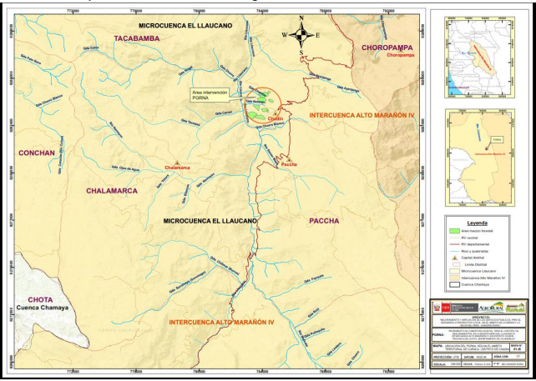
Fuente: PGRNA 2022

5.4 Descripción del servicio

Las actividades que se ejecutarán en el PGRNA, se describen en el expediente elaborado por consultoría a través del NEC Proyecto Avanzar Rural y aprobado por el Comité Interno de la UCP y sus Especificaciones Técnicas se adjuntan en el Anexo 01.
El monto total de inversión del PGRNA es S/. 356,737.56 (trescientos cincuenta y seis mil setecientos treinta y siete con 56/100 soles), las mismas que se detallan de acuerdo a lo siguiente:

Avanzar Rural S/. 399 999,01 (trescientos noventa y nueve mil con 01/100 soles), las mismas que se detallan de acuerdo a lo siguiente:
El monto adjudicado será de S/. 333,484.09 (trecientos treinta y tres mil cuatrocientos ochenta y cuatro con 09/100), supervisión y liquidación S/. 6,514.92 (seis mil quinientos catorce con 92/100 soles), aporte de los Beneficiarios S/. 16,738.56 (dieciséis mil setecientos treinta y ocho con 56/100 soles)

5.5 Descripción de actividad priorizada

Considerando las características propias del PGRNA, se ha priorizado la actividad de forestación con especie nativa cuyo fin es estabilizar los terrenos en bordes de caminos y carreteras para favorecer el abastecimiento de insumos y temas de comercialización en los negocios rurales.

A continuación, se detalla los componentes y acciones que corresponden a la actividad priorizada.

Componente 01: Abastecimiento de Plantones Forestales
Tendrá como finalidad mitigar el riesgo de deslizamientos a través de las siguientes actividades:
  - Adquisición de plantones forestales nativos y exóticos de calidad, para macizo forestal
  - Adquisición de plantones forestales nativos de calidad, para lindero de área potencial forestal
  - Adquisición de plantones forestales exóticos de calidad, para caminos y carretera para evitar deslizamientos.

Componente 02: Plantaciones forestales
Tendrá como finalidad el servicio ecosistémico de control de deslizamientos (Control de erosión), que se plante en los ecosistemas Santa Rosa y Limache a través de las siguientes acciones:

Acción 2.1: trabajos Preliminares: Se construirá y se instalará un cartel de identificación, y que dará a conocer la información general del PGRNA.

Acción 2.2: Instalación Forestal: se instalará 60 Ha. que permitirán mejorar el servicio ecosistémico de control de erosión de suelo. En total, se estarán instalando 65,465.00 plantas forestales, de las cuales 55,952.00 plantas serán instaladas en macizo forestal,5,031.00 plantas serán instaladas en cerco forestal alrededor del lindero del área potencial forestal y 4,482.00plantas serán instaladas en tramos de caminos y carreteras. Para dar cumplimiento de esta actividad se realizarán subactividades que consiste en:
2.2.1. Desbroce, trazo y marcación en áreas de macizo forestal
2.2.2. Desbroce, trazo y marcación en lindero de área potencial forestal.
2.2.3. Desbroce, trazo y marcación en caminos y carretera
2.2.4. Apertura, desterronado y tapado de hoyos en área de macizo forestal
2.2.5. Apertura, desterronado y tapado de hoyos en lindero del área potencial forestal
2.2.6. Apertura, desterronado y tapado de hoyos en caminos y carretera para evitar deslizamientos
2.2.7. Carguío y descarga de plantones con transporte rural (acemila)
2.2.8. Distribución de plantas a hoyos de plantación
2.2.9. Plantación forestal en áreas de macizo forestal
2.2.10. Plantación forestal en lindero de área potencial forestal
2.2.11. Plantación forestal en caminos y carretera

Acción 2.3: Protección Forestal: Esta actividad se realizará con la finalidad de proteger los trabajos antes instalados, realizando las siguientes acciones:
2.3.1. Cerco Perimétral y/o Lineal: para cumplir con esta actividad se realizar subactividades como:
2.3.1.1. Trazo y replanteo lineal
2.3.1.2. Corte de suelo
2.3.1.3. Armado de estructura de cerco
Componente 03: Fortalecimiento de capacidades en plantaciones forestales y gestión de riesgos.
Consiste en fortalecer las capacidades en diversos temas mediante el desarrollo de talleres que permitan involucrar a los beneficiarios. líderes y autoridades en el conocimiento de la importancia de las plantaciones forestales en el control de erosión de suelos y así evitar deslizamientos en la zona. A través de las siguientes actividades:
3.1. Sensibilización y promoción forestal
Cuadro 3: Detalle de Numero de talleres de Sensibilización y Promoción forestal
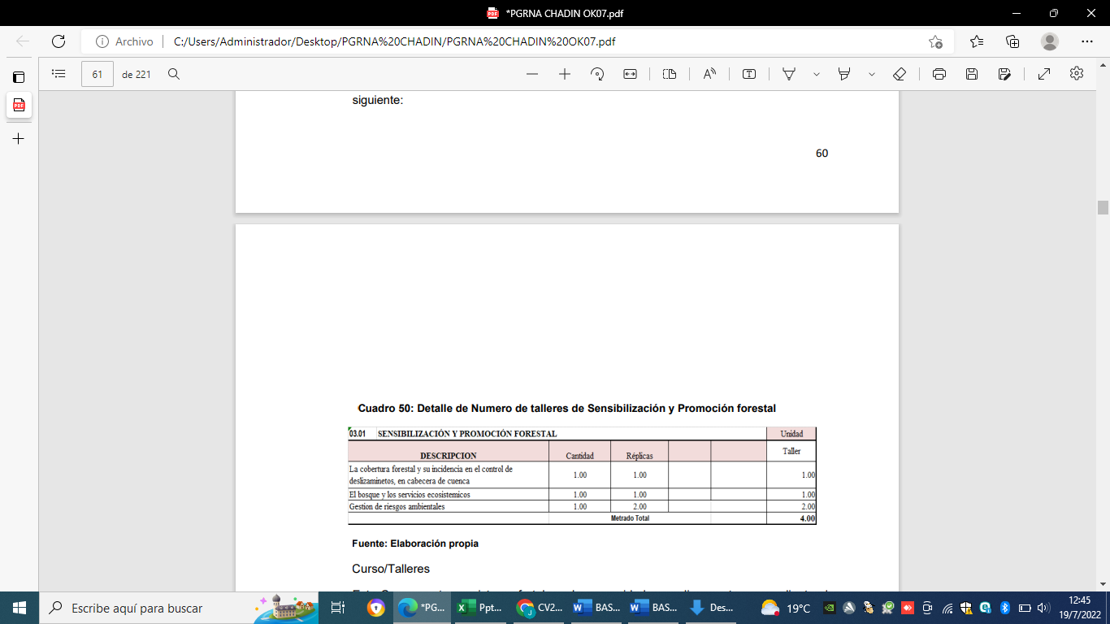
3.2. Plantaciones y labores silviculturales del bosque
Cuadro 4: Detalle de Numero de talleres en la instalación de plantones forestales
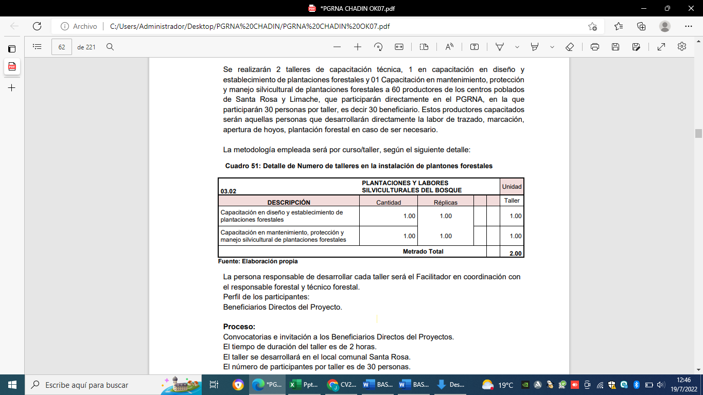
3.3. Visita a experiencias exitosas en plantación con especies forestales nativas y exóticas
Se realizará 01 pasantía externas a la región de Huaraz para conocer experiencias exitosas en reforestación, participando 12 personas
Cuadro 5: visitas experiencias exitosas
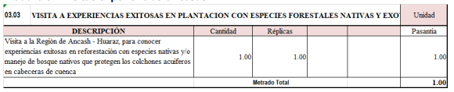

- ALIANZAS ESTRATÉGICAS PARA LA EJECUCIÓN DEL PGRNA

- Organización de Pequeños productores:
La operación y mantenimiento del PGRNA se define como la capacidad de mantener su operación, servicios y beneficios a lo largo de su vida útil.
Esta labor le corresponde a las cuatro (03) organización es de Pequeños productores, por lo tanto, para la fase de funcionamiento del PGRNA, las estas deben organizarse a fin de lograr el compromiso para gestionar fondos que provendrán del aporte de las cuatro OPPs, de manera proporcional según se convenga dentro de sus acuerdos internos.

Durante la formulación del PGRNA, se comprometieron a lo siguiente:
La municipalidad distrital de Conchán en aras de promover el desarrollo económico de su territorio la actividad empresarial local y como una medida de cooperación entre el sector público para la elaboración y ejecución de programas de apoyo al desarrollo económico local sostenible en bienestar de (03) Asociaciones de Productores Agropecuarios, se comprometieron en participar de manera activa hasta la culminación del proyecto, ya que vienen desarrollando sus emprendimientos con el apoyo de Avanzar Rural,

- MODALIDAD DE EJECUCIÓN DEL PGRNA

La modalidad de ejecución del PGRNA será a través de la Organización Líder denominada Asociación de Productores Agropecuarios, Agroecológicos y Artesanía, Virgen Del Buen Reposo
La OPP Líder y las Asociaciones lograron consensuar lo siguiente: Participan en la implementación para contratar los servicios de una persona natural o jurídica para que ejecute el Plan de Gestión de Recursos Naturales asociados a los negocios rurales (PGRNA) en zonas frágiles de alto riesgo ambiental y climático en de los caseríos de Santa Rosa y Limache del Distrito de Chadin Provincia de Chota región Cajamarca

  - Certificaciones ambientales, CIRA y otros permisos

    - Certificado de Inexistencia de Restos Arqueológicos – CIRA y Plan de Monitoreo Arqueológico (PMA)

En el distrito de Chadin no se encuentran sitios arqueológicos, Es por ello indicamos que no es necesario solicitar el CIRA para efectos de ejecución del presente PGRNA.

    - Informe de Gestión Ambiental (IGA)

De acuerdo a lo programado en el PGRNA previo al inicio de las actividades se requerirá gestionar el Informe de Gestión ambiental (IGA) ante la autoridad competente.

El presupuesto para estos permisos y licencias corresponderán según lo programado en la formulación del PGRNA y serán transferidos en el marco del contrato entre la OLPP Líder y la entidad prestadora seleccionada para la ejecución del PGRNA quienes tramitarán estos permisos en coordinación con la OPP Líder y el NEC PROYECTO AVANZAR RURAL

  - Supervisión y liquidación

De acuerdo a lo programado en el PGRNA se contratarán servicios para la supervisión y liquidación de obra, siendo la OPP Líder la que contrate a terceras personas naturales ó jurídicas para la implementación de estos servicios y en coordinación con el NEC Proyecto Avanzar Rural.

Presupuesto por estos conceptos serán ejecutados por la Organización Líder.

  - Aportes para el financiamiento del PGRNA

El monto total de inversión del PGRNA es S/. 356,737.56 (trescientos cincuenta y seis mil setecientos treinta y siete con 56/100 soles), las mismas que se detallan de acuerdo a lo siguiente:

Avanzar Rural S/. 399 999,01 (trescientos noventa y nueve mil con 01/100 soles),El monto adjudicado será de S/. 333,484.09 (trecientos treinta y tres mil cuatrocientos ochenta y cuatro con 09/100), supervisión y liquidación S/. 6,514.92 (seis mil quinientos catorce con 92/100 soles), aporte de los Beneficiarios S/. 16,738.56 (dieciséis mil setecientos treinta y ocho con 56/100 soles)
- REQUISITOS QUE DEBE CUMPLIR DEL POSTOR

El servicio podrá ser desarrollado por una persona natural ó jurídica, con equipo técnico de respaldo, con RUC activo habido ante SUNAT y con Registro Nacional de Proveedores (RNP), debiendo acreditar el perfil del responsable del servicio según el siguiente detalle:

- Persona Jurídica

- La empresa deberá de contar con el personal correspondiente a cada una de las especialidades que se desarrollaran en el presente servicio, estos deben de estar habilitados, colegiados de acuerdo a su especialidad y contar con la experiencia necesaria para la implementación.

- Experiencia general no menor de 36 meses en ejecución de proyectos u obras en gestión de recursos naturales, forestación y reforestación, riesgos ambientales, cambio climático, recuperación, conservación y manejo de servicios ecosistémicos, recursos hídricos y biodiversidad. Adjuntar copias fedateadas.

- Experiencia específica no menor de tres (02) proyectos u obras en los últimos 03 años, computados desde la obtención de su registro, referidos a obras de recursos naturales, forestación, reforestación, recuperación de ecosistemas, instalación, manejo de vivero, reforestación recursos hídricos y biodiversidad. Adjuntar copias fedateadas.

- Experiencia no menor de 18 meses en habilidades en metodologías participativas para fortalecimiento de capacidades con poblaciones rurales (hombres, mujeres, jóvenes) en manejo de recursos naturales, reforestación, forestación y/o afines.

- Deberá de contar con disponibilidad para contratar con el Estado, no deberá mantener sanción vigente aplicada por la OSCE, ni estar impedida temporalmente o permanente para contratar con el Estado. Dicho conocimiento se debe acreditar con constancias, certificados y/o declaración jurada.

- Persona Natural
- Ingeniero forestal, ambiental y/o agrónomo con experiencia general no menor de 04 años ejecución de proyectos u obras en recursos naturales; forestación, reforestación; gestión de riesgos ambientales, cambio climático, recuperación, conservación y manejo de servicios ecosistémicos; recursos hídricos y biodiversidad.

- Experiencia específica no menor de tres (03) proyectos u obras en los últimos 03 años, computados desde la obtención de su registro, referidos a obras y proyectos de recursos naturales, manejo, forestación, reforestación; recuperación, conservación de ecosistemas; instalación, manejo de vivero, recursos hídricos y biodiversidad.

- Experiencia no menor de 18 meses en habilidades en metodologías participativas para fortalecimiento de capacidades con poblaciones rurales (hombres, mujeres, jóvenes) en gestión de recursos naturales, recursos hídricos, ambiente y cambio climático.

- Deberá de contar con disponibilidad para contratar con el Estado, no deberá mantener sanción vigente aplicada por la OSCE, ni estar impedida temporalmente o permanente para contratar con el Estado. Dicho conocimiento se debe acreditar con constancias, certificados y/o declaración jurada.
- El profesional responsable del servicio deberá de encontrarse habilitado y colegiado. Se puede acreditar con constancias, certificados y/o declaración jurada.

La experiencia deberá ser acreditada mediante Certificados, Constancias y/o Contratos de trabajo u orden de servicio con su respectiva conformidad, o cualquier otro documento que acredite fehacientemente el perfil solicitado.

Residencia
La persona natural o jurídica preferentemente debe tener residencia legal y de experiencia técnica en la región Cajamarca.

PERFIL DEL PROFESIONAL

El servicio podrá ser realizado por una persona natural o jurídica, considerando los siguientes aspectos:

Componente 1 – 2. Abastecimiento de Plantones Forestales – Plantación Forestal.

Jefe del equipo

Cuadro 6: Perfil requerido
Formación Académica
Nivel Grado o Titulo | Formación Académica |  | Acreditación
Título Profesional | Ingeniero Forestal y/o Agrónomo y/o ambiental |  | Se verificará en el portal web de la Superintendencia Nacional de Educación Superior Universitaria – SUNEDU.  La colegiatura y habilitación se requerirá para el inicio de su  participación efectiva en la ejecución de la prestación.
Experiencia
Cargo desempeñado | Tipo de  Experiencia | Tiempo de  Experiencia | Acreditación de Experiencia
Jefe de Proyecto en ejecución de proyecto de forestación | Con experiencia como supervisor de obra o proyectos; residente de obra o proyectos, inspector de obra en manejo de recursos naturales, gestión de riesgos y manejo de servicios ecosistémicos, forestación, reforestación; recursos hídricos y biodiversidad | No menor de 36 meses en proyectos u obras de inversión pública y privada. | La experiencia deberá ser acreditada mediante Certificados, Constancias y/o Contratos u orden de servicio con su respectiva conformidad, o cualquier otro documento que acredite fehacientemente el perfil solicitado. Adjuntar copias fedateadas.

Profesionales para capacitación en Componente 3.

8.2.1. Sensibilización Y Promoción Forestal; a autoridades y asociados para la gestión de los ecosistemas; mediante 4 Talleres de capacitación en servicios ecosistémicos y recursos naturales.
Cuadro 7: Perfil requerido
Formación Académica
Nivel Grado o Titulo | Formación Académica |  | Acreditación
Título Profesional | Ingeniero forestal, agrónomo y/o ambiental |  | Se verificará en el portal web de la Superintendencia Nacional de Educación Superior Universitaria – SUNEDU.  La colegiatura y habilitación se requerirá para el inicio de su participación efectiva en la ejecución de la prestación.
Experiencia
Cargo desempeñado | Tipo de  Experiencia | Tiempo de  Experiencia | acreditación de Experiencia
Profesional en capacitación en gestión de recursos naturales y/o afines | Con experiencia en fortalecimiento de capacidades con metodologías participativas a hombres mujeres y jóvenes, en manejo de recursos naturales, reforestación forestación y/o afines. | Experiencia no menor de 18 meses | La experiencia deberá ser acreditada mediante Certificados, Constancias y/o Contratos u orden de servicio con su respectiva conformidad, o cualquier otro documento que acredite fehacientemente el perfil solicitado. Adjuntar copias fedateadas.

8.2.2 Plantaciones y labores silviculturales del bosque; mediante 2 talleres de capacitación en diseño e instalación de plantaciones forestales y Capacitación en mantenimiento, protección y manejo silvicultural de plantaciones forestales.
Cuadro 8: Perfil requerido

Formación Académica
Nivel Grado o Titulo | Formación Académica |  | Acreditación
Título Profesional | Ingeniero forestal y/o agrónomo y/o ambiental. |  | Se verificará en el portal web de la Superintendencia Nacional de Educación Superior Universitaria – SUNEDU.  La colegiatura y habilitación se requerirá para el inicio de su participación efectiva en la ejecución de la prestación.
Experiencia
Cargo desempeñado | Tipo de  Experiencia | Tiempo de  Experiencia | acreditación de Experiencia
Profesional en capacitación en técnicas de producción de plantones, plantación y manejo forestal. | Con experiencia en ejecución y supervisión de obra o proyecto forestales, con metodologías participativas a hombres mujeres y jóvenes | Experiencia no menor de 18 meses en proyectos u obras. | La experiencia deberá ser acreditada mediante Certificados, Constancias y/o Contratos u orden de servicio con su respectiva conformidad, o cualquier otro documento que acredite fehacientemente el perfil solicitado.

8.2.3. Visita a experiencias exitosas en plantación con especies forestales nativas y exóticas.
Se realizará 01 pasantía a experiencias exitosas para conocer actividades relacionadas a la reforestación y hacer la réplica en su distrito.

- PRODUCTOS ESPERADOS O ENTREGABLES

Se refiere a los documentos que el operador deberá presentar de manera mensual:

- Informe físico y financiero

Entregable 1
Informes de avance de actividades físico y financiero mensualmente, según valorización de avance de actividades de acuerdo al Cronograma del PGRNA. En el que se medirá el % de avance y cumplimiento de acuerdo al formato establecido por las OPP´s y el NEC Proyecto Avanzar Rural.

El informe técnico y financiero se deberá presentar a la supervisión de proyectos a cargo de la OPP Líder a los 30 de cada mes. Caso se realice la presentación en una fecha posterior, la valorización del pago se traslada al mes siguiente con el informe correspondiente.

Entregable 2
Complementario a los informes de avance de actividades físico y financiero mensualmente se deberán entregar los medios de verificación que solicite las OPP y el NEC Proyecto Avanzar Rural a su satisfacción. Estos medios de verificación deberán sustentar de forma clara la ejecución de las actividades propuestas como pueden ser lista de participantes, registros fotográficos, fichas de visita de asistencia técnica, registro de ejecución de obra, insumos y/o materiales utilizados, y demás que se requieran. La que deben acompañar al informe mensual.

El contratista deberá considerar la georreferenciación y el informe correspondiente en el que se visibilice las áreas instaladas y el cercado.

Entregable 3
Informe de Liquidación y cierre del PGRNA, el mismo que deberá ser aprobado por el NEC Proyecto Avanzar Rural.

- LUGAR Y PLAZO DEL SERVICIO

Lugar
Los servicios de implementación del PGRNA se ejecutarán en los caseríos Santa Rosa -Limache, Distrito de Chadin, Provincia de Chota región Cajamarca, Perú. Situado a una altitud a más de 2100 msnm. El tiempo de recorrido en movilidad desde Chota a Chadin es de 3.5 horas en carretera carrozable y hacia los caseríos desde el distrito a 20 minutos.

Plazo
El servicio se iniciará a partir del día siguiente de suscrito el contrato entre la Asociación de Productores Agropecuarios, Agroecológicos y Artesanía, Virgen del Buen Reposo (OPP Líder) y la entidad prestadora seleccionada.

El tiempo de duración del PGRNA será de un plazo máximo de 12 meses, siendo las actividades el abastecimiento e instalaciones de plantones forestales en 07 meses 04 meses para el fortalecimiento de capacidades y 01 mes para el cierre y liquidación del PGRNA.

- ADELANTO

Se podrá otorgar adelantos el cual no deberá exceder del veinte por ciento (20%) del monto del contrato original, y a solicitud del contratista.

En tal caso, el contratista debe presentar una garantía emitida por idéntico monto conforme a lo estipulado en el artículo 153 del Reglamento de la Ley de Contrataciones del Estado. La presentación de esta garantía no puede ser exceptuada en ningún caso.

Las garantías que se presenten deben ser incondicionales, solidarias, irrevocables y de realización automática en el país a solo requerimiento de la Entidad. Asimismo, deben ser emitidas por empresas que se encuentren bajo la supervisión directa de la Superintendencia de Banca, Seguros y Administradoras Privadas de Fondos de Pensiones y que cuenten con clasificación de riesgo B o superior. Asimismo, deben estar autorizadas para emitir garantías; o estar consideradas en la última lista de bancos extranjeros de primera categoría que periódicamente publica el Banco Central de Reserva del Perú.

La garantía debe tener un plazo mínimo de vigencia de tres (3) meses, renovable por un plazo idéntico hasta la ejecución total del adelanto otorgado. Dicha garantía puede reducirse a solicitud del contratista hasta el monto pendiente de amortizar.

Cuando el plazo de ejecución contractual sea menor a tres (3) meses, las garantías pueden ser emitidas con una vigencia menor, siempre que cubra la fecha prevista para la amortización total del adelanto otorgado.

La garantía se mantiene vigente hasta la utilización de los materiales o prestaciones y valorizaciones a satisfacción de la Entidad, pudiendo reducirse de manera proporcional de acuerdo con el desarrollo respectivo.

- FORMA DE PAGO
La forma de pago será de acuerdo a las valorizaciones de avance mensual de las actividades del cronograma del PGRNA.

La Conformidad será otorgada mediante informe de la Asociación de Productores Agropecuarios, Agroecológicos y Artesanía, Virgen del Buen Reposo (OPP Líder) firmado por su representante, con la revisión de las 03 OPP

Para el pago deberá presentar su comprobante de pago, con las formalidades que exige la Ley y el Reglamento de Comprobantes de Pago.
- ESTRUCTURA DE COSTOS
Presupuesto detallado del proyecto incluyendo el costo unitario de cada actividad.

Cuadro 9: Perfil requerido
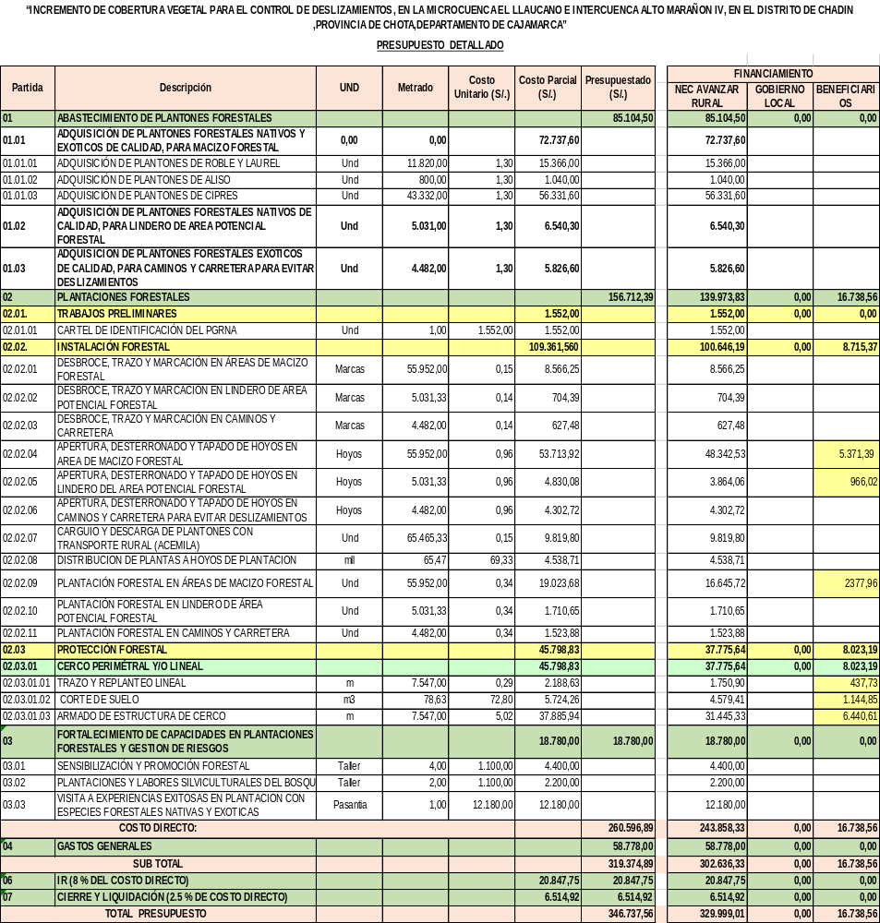

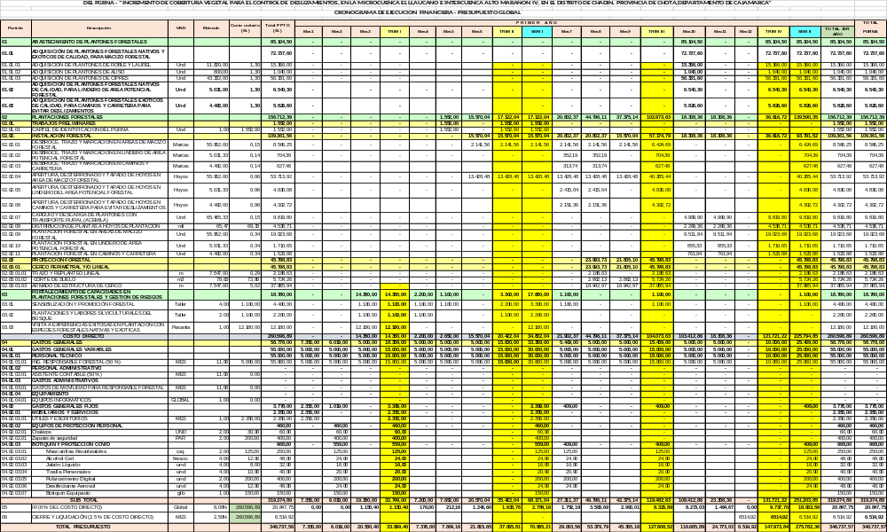
- PENALIDADES

Penalidad por Mora en la ejecución de la prestación:
Si el contratista incurre en retraso injustificado en la ejecución de las prestaciones objeto del contrato, LA ENTIDAD le aplica automáticamente una penalidad por mora por cada día de atraso, de acuerdo a la siguiente fórmula:

Penalidad Diaria = | 0.10 x monto vigente
Penalidad Diaria = | F x plazo vigente en días
Donde:

F = 0.25 para plazos mayores a sesenta (60) días o;
F = 0.40 para plazos menores o iguales a sesenta (60) días.

El retraso se justifica a través de la solicitud de ampliación de plazo debidamente aprobado. Adicionalmente, se considera justificado el retraso y en consecuencia no se aplica penalidad, cuando EL CONTRATISTA acredite, de modo objetivamente sustentado, que el mayor tiempo transcurrido no le resulta imputable. En este último caso la calificación del retraso como justificado por parte de LA ENTIDAD no da lugar al pago de gastos generales ni costos directos de ningún tipo, conforme el numeral 162.5 del artículo 162 del Reglamento de la Ley de Contrataciones del Estado.

Este tipo de penalidad puede alcanzar un monto máximo equivalente al diez por ciento (10%) del monto del contrato vigente.

Cuando se llegue a cubrir el monto máximo de la penalidad por mora, LA ENTIDAD puede resolver el contrato por incumplimiento.

- CONFIDENCIALIDAD DE LA INFORMACIÓN
El proveedor del presente servicio se compromete y obliga a no difundir a terceros la información obtenida, bajo responsabilidad de las acciones legales pertinentes por parte de la entidad, en caso suceda lo contrario.

Toda la información y/o documentación generada como parte del servicio será de propiedad exclusiva de la entidad, no pudiendo el consultor utilizarla fuera del presente servicio.

- SEGURIDAD Y SALUD OCUPACIONAL
El contratista es el responsable directo y absoluto de las actividades que realizará, debiendo responder por el servicio brindado; asimismo, se compromete a cumplir y respetar cada una de las medidas de seguridad previstas en el Protocolo para la Implementación de Medidas de Vigilancia Prevención y Control Frente al COVID 19, de cumplimiento obligatorio.

- AFECTACIÓN PRESUPUESTAL
Este servicio será afectado a la fuente de financiamiento del Plan de Gestión de Recursos Naturales denominado “Incremento de Cobertura Vegetal para el Control de Deslizamientos, en la Microcuenca el Llaucano e Intercuenca Alto Marañon IV, en el Distrito De Chadin, Provincia de Chota, Departamento De Cajamarca”, gestionado mediante Contrato de donación cargo entre la Asociación De Productores Agropecuarios, Agroecológicos y Artesanía, Virgen Del Buen Reposo y el NEC Proyecto Avanzar Rural.

- ANTICORRUPCIÓN
“EL CONTRATISTA declara y garantiza no haber, directa o indirectamente, o tratándosede una persona jurídica a través de sus socios, integrantes de los órganos de administración, apoderados, representantes legales, funcionarios, asesores o personas vinculadas a las que se refiere el artículo 7 del Reglamento de la Ley de Contrataciones del Estado, ofrecido, negociado o efectuado, cualquier pago o, en general, cualquier beneficio o incentivo ilegal en relación con el contrato.

Asimismo, EL CONTRATISTA se obliga a conducirse en todo momento con honestidad, probidad, veracidad e integridad y de no cometer actos ilegales o de corrupción, directa o indirectamente o a través de sus socios, accionistas, participacionistas, integrantes de los órganos de administración, apoderados, representantes legales, funcionarios, asesores y personas vinculadas a las que se refiere el artículo 7 del Reglamento de la Ley de Contrataciones del Estado.

Además, EL CONTRATISTA se compromete a i) comunicar a las autoridades competentes, de manera directa y oportuna, cualquier acto o conducta ilícita o corrupta de la que tuviera conocimiento; y ii) adoptar medidas técnicas, organizativas y/o de personal apropiadas para evitar los referidos actos o prácticas.

